Оценка достижения планируемых результатов

Выступление на городском методическом объединении учителей начальных классов

Цветкова Галина Ивановна,
учитель МАОУ гимназии № 6 г. Новороссийска

2011г.
Совершенствование системы начального образования направлено на решение ряда важнейших задач, среди которых следует особо выделить создание прочного фундамента для последующего обучения. Это предполагает не только освоение младшими школьниками системы опорных знаний и умений, но и прежде всего их успешное включение в учебную деятельность, становление учебной самостоятельности. Начальная школа должна помочь детям освоить эффективные средства управления учебной деятельностью, развить способности к сотрудничеству.
Успешность решения данных задач во многом зависит от того, как устроена система оценки: насколько она поддерживает и стимулирует учащихся; насколько точную обратную связь она обеспечивает; насколько включает учащихся в самостоятельную оценочную деятельность; насколько она информативна для управления системой образования.
Оценка достижения требований стандарта ведется на основе планируемых результатов, которые призваны обеспечить связь между требованиями стандарта, с одной стороны, и образовательным процессом и системой оценки, с другой.
Структура планируемых результатов должна отражать также основные направления оценочной деятельности: оценку результатов деятельности системы образования, образовательных учреждений, педагогов и выпускников. Это достигается посредством выделения в структуре планируемых результатов трех уровней описания и соответственно, трех блоков целей, конкретизированных в отношении каждого из субъектов образовательного процесса и представленных как ориентиры и ожидаемые результаты.
В первом блоке представлены цели-ориентиры, определяющие ведущие целевые установки и основные ожидаемые результаты изучения данного учебного предмета. Таким образом, если направлением оценки являются «результаты деятельности системы образования», то предмет, содержание и критерии оценки должны соотноситься в основном с первым блоком планируемых результатов.
Во втором блоке («Выпускник научится») отражены цели (представленные как ожидаемые результаты), характеризующие систему учебных действий необходимых для последующего обучения и релевантных опорной системе знаний, умений и компетенций. Именно этот блок определяет те индивидуальные достижения, которые сущностно необходимы для дальнейшего успешного образования, и потому служит основой при определении содержания и предмета итоговой оценки выпускников.
Поэтому при разработке инструментария итоговой оценки необходимо ориентироваться на планируемые результаты, представленные в блоке «Выпускник научится».
Наконец, третий блок планируемых результатов («Выпускник получит возможность научиться») отражает ожидаемые результаты, характеризующие систему учебных действий в отношении знаний, умений, навыков, расширяющих и углубляющих опорную систему, или выступающих как пропедевтика для дальнейшего изучения данного предмета. Выделение этого блока планируемых результатов призвано отразить задачи школы по опережающему формированию и развитию интересов и способностей учащихся в пределах зоны ближайшего развития, по поддержке разнообразия индивидуальных познавательных потребностей учащихся за счет реализации потенциальных возможностей учебных и междисциплинарных программ. Достижение планируемых результатов, отнесенных к этому блоку, не является предметом итоговой оценки выпускников, но может служить объектом неперсонифицированных исследований, направленных на оценку результатов деятельности системы образования и образовательных учреждений — с позиций оценки качества предоставляемых образовательных услуг, гарантированных стандартом общего образования.
Система оценки предъявляет ряд требований и к формулировке планируемых результатов. Они должны либо однозначно описывать предмет и критерии оценки, либо допускать возможность последующего уточнения и конкретизации при разработке измерителей, шкал и критериев оценивания, при определении способов представления результатов.

Особенности Стандартов второго поколения:
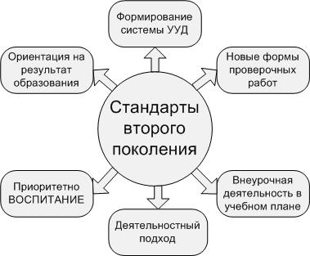
- Принципиальным отличием является ориентация стандартов на результаты образования. Под результатами понимается не только предметные знания, но и умение применять эти знания в практической деятельности (знать, уметь, применять).
- Обязательным будет являться формирование системы универсальных учебных действий учащихся, а также сформированность коммуникативных и информационных умений. Поэтому кроме программ по каждому предмету, созданы программа формирования универсальных учебных действий (УУД), программа "Чтение: работа с информацией", программа "Информационная грамотность начальной школе", программа «Формирование культуры безопасности жизнедеятельности учащихся в начальной школе», которые должны выполнять на своих занятиях все педагоги. Именно поэтому появилось требование составления рабочей программы по каждому предмету.
- В стандарте появились новые формы проверочных работ - комплексные проверочные работы на базе источника. Именно такие работы будут использоваться в независимых экспертизах.
- В учебный план введены часы внеурочной деятельности, которая является органическим продолжением учебных занятий. Их особенность в том, что они имеют практическую направленность, конечный продукт своей деятельности. Программы внеурочной деятельности также составляются учителем, стандарты дают примерные результаты внеурочной деятельности.
- Все занятия строятся на основе деятельностного подхода. На каждом занятии учитель планирует активную деятельность учащихся. В стандартах заложены основные виды учебной деятельности.
- Приоритетным становится воспитание. Программа духовно-нравственного воспитания становится ориентиром формирования ценностей.
Все изменения в новом стандарте должны привести к тому, что результаты общего образования будут прямо связаны с направлением личностного развития и представлены в деятельностной форме.

Сравним Стандарты первого и второго поколения
В сегодняшнем обучении учитель выполняет программу. Программа задаёт содержание. Задача учителя – передать содержание. Требования стандарта, скорее всего, остаются «за кадром». От содержания к результату, определяемому программой.
Новые Стандарты объявляют другой подход. Начинаем с планируемых результатов по данной теме (они заявлены в стандартах). Для их достижения используем предложенные формы и способы учебных действий и учебных ситуаций, которые строятся на конкретном содержании. От планируемого результата через деятельность и создание учебной ситуации к отбору содержания.
В Стандартах первого поколения по каждому учебному предмету заявлены требования к подготовке выпускника. В требованиях определены разделы: «знать\понимать», «уметь», «использовать …».
Стандарты второго поколения задают планируемые результаты.
Разница не только в терминологии.
1. Планируемые результаты формулируются в двух формах: в обобщённой форме:
- формулируются в свёрнутом виде;
- соответствуют нормативному уровню представления результатов;
- предназначены разработчикам КИМов, руководителям ОУ;
и в технологической форме :
- детализируются с учётом особенностей этапов освоения;
- включают характеристику деятельности учащихся;
- предназначены педагогам, учащимся, родителям.
2. Планируемые результаты по каждому разделу учебного предмета заявлены на двух уровнях:
зоны актуального развития (ученик успешно выполняет):
- характеризуют освоение опорного материала (задания базового уровня);
- служат основанием для перевода на следующую ступень обучения;
и зона ближайшего развития (ученик получит возможность научиться)
- характеризуют освоение материала, расширяющего и углубляющего опорный материал;
- результаты должны фиксироваться в накопильной оценке.
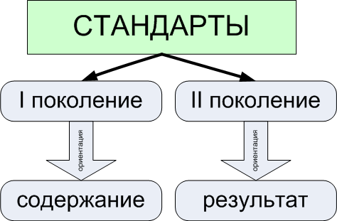
Одно из главных отличий Стандартов второго поколения от Стандартов первого поколения: Стандарты первого поколения ориентированы на процесс, на содержание; Стандарты второго поколения ориентированы на результат.
Что это означает? Раньше учитель должен был выдать программу (содержание). Сегодня – учитель должен обеспечить достижение планируемых результатов.
А это значит, что сегодня учитель планирует свою деятельность, выбирает содержание, беря за основу планируемые результаты.
Основные результаты начального общего образования
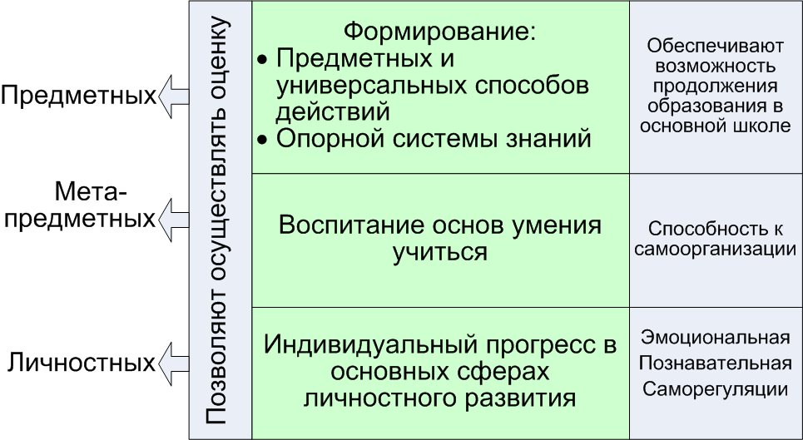

Планируемые результаты освоения программ начального образования
В структуре планируемых результатов по каждому предмету выделяются следующие уровни описания:
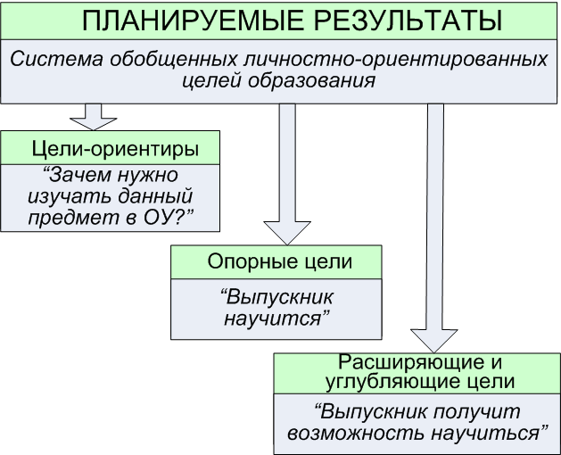
1. Цели-ориентиры
Их включение в структуру планируемых результатов призвано дать ответ на вопрос: «Ради чего необходимо изучать данный предмет в школе?»
2. Опорные цели
- Планируемые результаты, описывающие эту группу целей, приводятся в блоках «Выпускник научится» к каждому разделу примерной программы.
- Этот уровень при наличии специальной целенаправленной работы учи теля, в принципе может быть освоен подавляющим большинством детей
- Успешное выполнение учащимися заданий базового уровня служит единственным основанием для положительного решения вопроса о возможности перехода на следующую ступень обучения
3. Расширяющие и углубляющие цели
- Планируемые результаты, описывающие эту группу целей, при водятся в блоках «Выпускник получит возможность научиться» к каждому разделу примерной программы и выделяются курсивом.
- Такой уровень достижений могут продемонстрировать только отдельные мотивированные и способные учащиеся.
Невыполнение учащимися заданий, с помощью которых ведется оценка достижения планируемых результатов этой группы, не является препятствием для перехода на следующую ступень обучения.

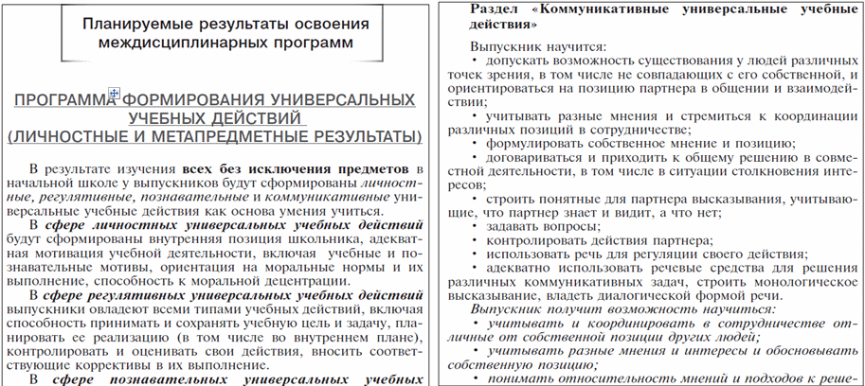

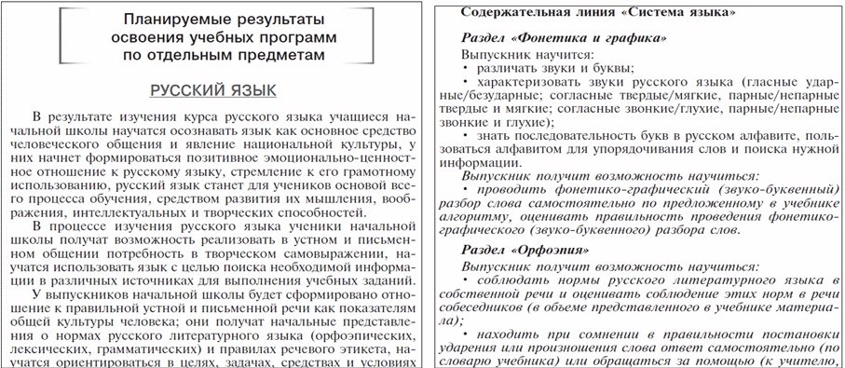

Пример задания
Русский язык. Раздел: «Фонетика и графика»
Планируемый результат (блок «Выпускник научится»): характеризовать звуки русского языка (гласные ударные/безударные; согласные твёрдые/мягкие, парные/непарные твёрдые и мягкие; согласные звонкие/глухие, парные/непарные звонкие и глухие).
Учебное задание (базовый уровень)
Спишите предложения. В первом предложении подчеркните гласные, а во втором – согласные буквы. Поставьте ударения в словах второго предложения.
День был тёплый. Дима и Саша гуляли в лесу.
Учебное задание (повышенный уровень)
К каждому слову добавьте одну букву, чтобы получилось новое слово. Например, шар – шарф. Подчеркните гласные буквы второго ряда. Поставьте во всех словах ударения.
Рубка, стол, лапа, усы, роза, дар.
Планируемый результат (блок «Выпускник получит возможность научиться»): проводить фонетико-графический (звуко-буквенный) разбор слова самостоятельно.
Учебное задание
Запишите буквами предложение:
[й'эсл'и] [б'й'от]
дрянной [драч'ун]
слабого [мал'чишку],
[й'а] такого
[н'э] хочу
даже
[вставит'] в книжку.
(В.В.Маяковский)

Система оценки: основные особенности
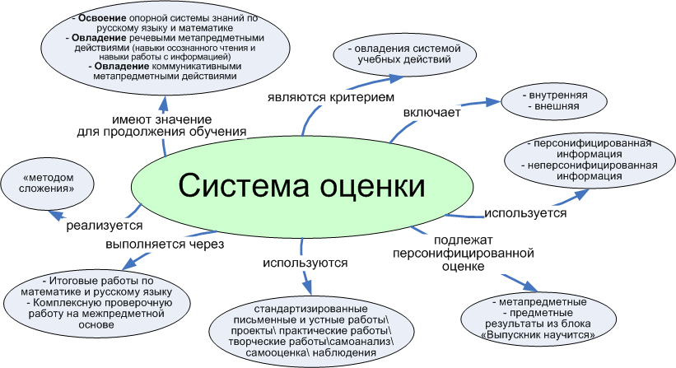
1. На начальной ступени обучения особое значение для продолжения образования имеют:
- Освоение опорной системы знаний по русскому языку и математике
- Овладение речевыми метапредметными действиями (навыки осознанного чтения и навыки работы с информацией)
- Овладение коммуникативными метапредметными действиями
2. Основная задача и критерий оценки – не освоение обязательного минимума содержания образования, а овладение системой учебных действий с изучаемым учебным материалом
3. Система оценки включает в себя внутреннюю (осуществляемую самой школой) и внешнюю (осуществляемая внешними по отношению к школе службами)
4. Для оценки используется персонифицированная информация и анонимная (неперсонифицированная)
5. Персонифицированной оценке подлежат только метапредметные и предметные результаты из блока «Выпускник научится»
6. Оценка достижений реализуется «методом сложения», при котором фиксируется достижение опорного уровня и его превышение
7. Для оценивания используются: стандартизированные письменные и устные работы, проекты, практические работы, творческие работы, самоанализ, самооценка, наблюдения и пр.
8. Комплексная оценка достижения результатов освоения программы начального образования выполняется через
- Итоговые работы по математике и русскому языку
- Комплексную проверочную работу на межпредметной основе
Особенность. Появляются новые формы итоговых работ – комплексные проверочные работы на предметной и межпредметной основе. Работы на предметной основе проверяют уровень достижения предметных результатов. Работы на межпредметной основе проверяют уровень достижения метапредметных результатов.
Вопрос, который интересует учителя — оценка достижения учащимися планируемых результатов.
Итоговые проверочные работы проводятся по двум основным предметным областям (математика и русский язык) и двум междисциплинарным программам («Чтение: работа с информацией» и «Программа формирования универсальных учебных действий »).
В отличие от итоговых проверочных работ предыдущего поколения в новых работах по предметным областям предлагаются комплексные задания повышенной сложности, требующие от ученика умения интегрировать знания из различных разделов программы для решения поставленной задачи.
Алгоритм составления и структура комплексной проверочной работы:
Комплексная предметная работа (по изученному разделу)
1. Выбираем все планируемые результаты по данному разделу
2. Для каждого планируемого результата приводим перечень умений, характеризующих достижение данного результата
3. Для каждого умения предлагаем два задания:
- Базового уровня (стандартное учебно-практическое или учебно-познавательное задание)
- Повышенного уровня (задание, требующее умения работать в новой, незнакомой ситуации)
